Cristales de Agua
Por Maki Saionji
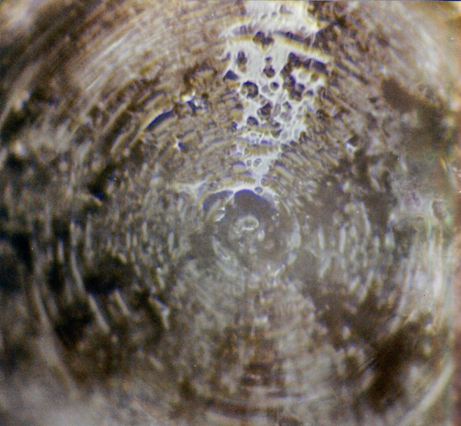 | 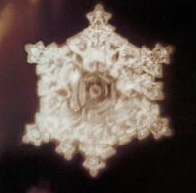

La manera en que las palabras afectan el agua
En su libro Mensaje del Agua, Mr. Emoto dice:” las fotos de cristales de agua son efectivas para mostrar como las palabras afectan al agua”.
El explica como ·”hizo escuchar música al agua” y como “mostró fotos al agua”.
A través de fotografías de cristales de agua congelados, Mr. Emoto dio a entender a los lectores como las palabras y la música afectan al agua.
Las fotografías que más me gustaron de todas, fueron las que contenían las palabras “Amor “ y “Gratitud”. Allí, el cristal de agua se formó bellamente en armoniosos cristales hexagonales. Observando la fotografía, Mr. Emoto comentó: “Nunca antes había visto tan hermosos cristales. Realmente nada supera los sentimientos de amor y gratitud.”
Además, Mr. Emoto tiene un grupo de quinientas personas bien entrenadas en música curativa vibracional (música Hado en japonés) enviando palabras de amor y apreciación a una muestra de agua situada en su escritorio en Tokyo.
El tomó fotografías de la muestra antes y después del experimento y las comparó. Los cristales de agua sufrieron un gran cambio.
Luego de haber enviado palabras de amor y apreciación al agua en el escritorio (que hasta entonces no había producido aún ningún cristal semejante a cristales), se formaron maravillosos cristales hexagonales. Observándolo, Mr. Emoto exclamó: “Definitivamente, pequeñas acciones y palabras de los seres humanos pueden convertir agua en hermosa buena agua”.
Tanto la música como el agua son una combinación de toda clase de ondas. El agua es afectada por vibraciones en varias maneras, y se torna en una variedad de cristales. Cuando el agua es rodeada por buena energía, se forman hermosos cristales De la misma forma, cuando el agua es expuesta a sucias vibraciones de las que hieren a la gente, el agua se convierte en horrendos cristales.
El poder que las palabras ejercen sobre el cuerpo físico
Observando las fotos, recordé que el cuerpo físico está compuesto por agua en más de un 70 por ciento. Si la forma de los cristales de agua cambia a través de las vibraciones, el agua dentro del cuerpo físico también cambiará a través de las vibraciones, pienso. Si las palabras que pronuncia la gente son palabras de Dios, son palabras de Verdad, las vibraciones también se convertirán en ondas de Dios en sí mismas. Las vibraciones que conducimos hacia nosotros mismos y las vibraciones que transmitimos a la gente con la que hablamos, también se convertirán en vibraciones de Dios en sí mismas Ellas serán completamente puras. Lo cual significa, que si los cristales de agua cambian a través de vibraciones, el agua que recibe vibraciones divinas se convertirá en bello y brillantes cristales que dan expresión de Dios en si mismos.
De la misma manera, si la gente pronuncia palabras que hieren los sentimientos de las personas, las vibraciones destruirán la forma de los cristales de agua dentro del cuerpo de la persona a la que se dirigen. Además ejerciendo una mala influencia, los cristales dentro del cuerpo de la persona que pronuncia estas palabras también serán destruidos. Es verdad que las palabras que les decimos a los otros volverán hacia nosotros, lo que le hagamos a las personas también volverá hacia nosotros.
Un cuerpo físico cuyos cristales han sido destruidos y el cual está compuesto de agua desarmonizada no podrá sostener una mente armoniosa.
Por el contrario, si nosotros siempre decimos palabras positivas y emitimos vibraciones positivas, convertiremos los cristales de agua de los demás en hermosos cristales, y nuestros propios cristales de agua también estarán resplandeciendo.
Las vibraciones de la Oracion por la Paz en el Munco afectan tu cuerpo y al planeta
Los miembros de la plegaria son personas que están llenas de luz, de pensamientos brillantes, así como también son personas que constantemente rezan por la paz mundial; así los cristales de agua de sus cuerpos serán hermosos y preciosos.
Creo que tenemos la responsabilidad de construir un cuerpo sano y una mente sana. Inconscientemente, las palabras que decimos y las vibraciones de los pensamientos alcanzan nuestro cuerpo y mente, y afectan grandemente los cristales de agua de los que estamos hechos. Cuando llenamos nuestro medio ambiente con verdad y con vibraciones divinas, no con ondas inarmoniosas, estamos creando un mundo mejor. Esto es lo que sentí mirando el libro “Mensaje del Agua”.
Creo que las vibraciones de nuestras plegarias trascienden fronteras nacionales, se esparcen por todo el mundo, penetran diferentes lugares y convierten al mundo en un hermoso y armonioso mundo. Aunque no podamos verlo con nuestros ojos, la energía de la plegaria y sus vibraciones serenamente penetran el cuerpo físico y las moléculas. Se convierten en el poder generativo que causa un gran cambio. Estoy convencida de que las plegarias y las vibraciones son poderosas.

